**2012年江苏省高考物理试卷**

**一、单项选择题：本题共5小题，每小题3分，共计15分．每小题只有一个选项符合题意．**

1．（3分）真空中，A、B两点与点电荷Q的距离分别为r和3r，则A、B两点的电场强度大小之比为（　　）

A．3：1 B．1：3 C．9：1 D．1：9

2．（3分）一充电后的平行板电容器保持两极板的正对面积、间距和电荷量不变，在两极板间插入一电介质，其电容C和两极板间的电势差U的变化情况是（　　）

A．C和U均增大 B．C增大，U减小

C．C减小，U增大 D．C和U均减小

3．（3分）如图所示，细线的一端固定于O点，另一端系一小球．在水平拉力作用下，小球以恒定速率在竖直平面内由A点运动到B点．在此过程中拉力的瞬时功率变化情况（　　）

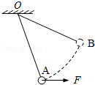

A．逐渐增大 B．逐渐减小

C．先增大，后减小 D．先减小，后增大

4．（3分）将一只皮球竖直向上抛出，皮球运动时受到空气阻力的大小与速度的大小成正比。下列描绘皮球在上升过程中加速度大小a与时间t关系的图象，可能正确的是（　　）

A．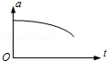 B．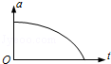

C．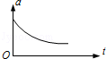 D．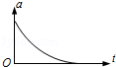

5．（3分）如图所示，一夹子夹住木块，在力F作用下向上提升。夹子和木块的质量分别为m、M，夹子与木块两侧间的最大静摩擦力均为f。若木块不滑动，力F的最大值是（　　）

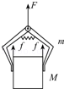

A． B．

C．（m+M）g D．（m+M）g

**二、多项选择题：本题共4小题，每小题4分，共计16分．每小题有多个选项符合题意．全部选对得4分，选对但不全的得2分，错选或不答的得0分．**

6．（4分）如图所示，相距l的两小球A、B位于同一高度h（l、h均为定值）．将A向B水平抛出的同时，B自由下落．A、B与地面碰撞前后，水平分速度不变，竖直分速度大小不变、方向相反．不计空气阻力及小球与地面碰撞的时间，则（　　）

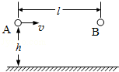

A．A、B在第一次落地前能否发生相碰，取决于A的初速度大小

B．A、B在第一次落地前若不碰，此后就不会相碰

C．A、B不可能运动到最高处相碰

D．A、B一定能相碰

7．（4分）某同学设计的家庭电路保护装置如图所示，铁芯左侧线圈L1由火线和零线并行绕成。当右侧线圈L2中产生电流时，电流经放大器放大后，使电磁铁吸起铁质开关K，从而切断家庭电路。仅考虑L1，在铁芯中产生的磁场，下列说法正确的有（　　）

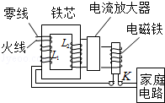

A．家庭电路正常工作时，L2中的磁通量为零

B．家庭电路中使用的电器增多时，L2中的磁通量不变

C．家庭电路发生短路时，开关K将被电磁铁吸起

D．地面上的人接触火线发生触电时，开关 K 将被电磁铁吸起

8．（4分）2011年8月，“嫦娥二号”成功进入了环绕“日地拉格朗日点”的轨道，我国成为世界上第三个造访该点的国家。如图所示，该拉格朗日点位于太阳和地球连线的延长线上，一飞行器处于该点，在几乎不消耗燃料的情况下与地球同步绕太阳做圆周运动。则此飞行器的（　　）

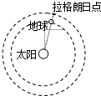

A．线速度大于地球的线速度

B．向心加速度大于地球的向心加速度

C．向心力仅由太阳的引力提供

D．向心力仅由地球的引力提供

9．（4分）如图所示，MN是磁感应强度为B的匀强磁场的边界．一质量为m、电荷量为 q 的粒子在纸面内从O点射入磁场．若粒子速度为v0，最远能落在边界上的A点．下列说法正确的有（　　）

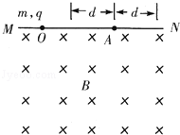

A．若粒子落在A点的左侧，其速度一定小于v0

B．若粒子落在A点的右侧，其速度一定大于v0

C．若粒子落在A点左右两侧d的范围内，其速度不可能小于v0

D．若粒子落在A点左右两侧d的范围内，其速度不可能大于v0

**三、简答题：本题必做题（第10、11题）共计42分．请将解答填写在答题卡相应的位置．**

10．（8分）如图1所示的黑箱中有二只相同的电学元件，小明使用多用电表对其进行探测．

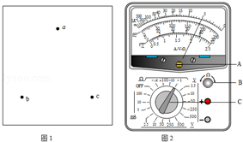

（1）在使用多用电表前，发现指针不在左边“0”刻度线处，应先调整如图2中多用电表的　 　（选填“A”、“B”或“C“）．

（2）在用多用电表的直流电压挡探测黑箱a、b接点间是否存在电源时，一表笔接a，另一表笔应　 　（选填“短暂”或“持续”）接b，同时观察指针偏转情况．

（3）在判定黑箱中无电源后，将选择开关旋至“×l”挡，调节好多用电表，测量各接点间的阻值．测量中发现，每对接点间正反向阻值均相等，测量记录如下表．两表笔分别接a、b时，多用电表的示数如图2所示．

请将记录表补充完整，并在答题卡的黑箱图中画出一种可能的电路．

|  |  |
| --- | --- |
| 两表笔接的接点 | 多用电表的示数 |
| a，b | Ω |
| a，c | 10.0Ω |
| b，c | 15.0Ω |

11．（10分）为测定木块与桌面之间的动摩擦因数，小亮设计了如图所示的装置进行实验．实验中，当木块A位于水平桌面上的O点时，重物B刚好接触地面．将A拉到P 点，待B稳定后静止释放，A最终滑到Q点．分别测量OP、OQ的长度h和s．改变h，重复上述实验，分别记录几组实验数据．

（1）实验开始时，发现A释放后会撞到滑轮．请提出两个解决方法．

（2）请根据下表的实验数据作出s﹣h关系的图象．

|  |  |  |  |  |  |
| --- | --- | --- | --- | --- | --- |
| h/cm | 20.0 | 30.0 | 40.0 | 50.0 | 60.0 |
| s/cm | 19.5 | 28.5 | 39.0 | 48.0 | 56.5 |

（3）实验测得A、B的质量分别为m＝0.4kg、M＝0.50kg．根据s﹣h图象可计算出A木块与桌面间的动摩擦因数μ＝　 　．（结果保留一位有效数字）

（4）实验中，滑轮轴的摩擦会导致μ的测量结果　 　（选填“偏大”或“偏小”）．

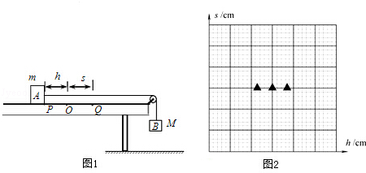

**四、选修3-3**

12．（4分）下列现象中，能说明液体存在表面张力的有（　　）

A．水黾可以停在水面上

B．叶面上的露珠呈球形

C．滴入水中的红墨水很快散开

D．悬浮在水中的花粉做无规则运动

13．（4分）密闭在钢瓶中的理想气体，温度升高时压强增大。从分子动理论的角度分析，这是由于分子热运动的　 　增大了。该气体在温度T1、T2时的分子速率分布图象如图所示，则T1　 　T2（选填“大于”或“小于”）。

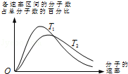

14．（4分）如图所示，一定质量的理想气体从状态A经等压过程到状态B．此过程中，气体压强p＝1.0×105Pa，吸收的热量Q＝7.0×102J，求此过程中气体内能的增量．

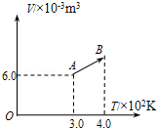

**选修3-4**

15．（4分）选修3﹣4如图所示，白炽灯的右侧依次平行放置偏振片P和Q，A点位于P、Q之间，B点位于Q右侧。旋转偏振片P，A、B两点光的强度变化情况是（　　）

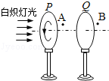

A．A、B均不变 B．A、B均有变化

C．A不变，B有变化 D．A有变化，B不变

16．（4分）“测定玻璃的折射率”买验中，在玻璃砖的一侧竖直插两个大头针A、B，在另一侧再竖直插两个大头针C、D．在插入第四个大头针D时，要使它　 　．题如图是在自纸上留下的实验痕迹，其中直线a、a′是描在纸上的玻璃砖的两个边．根据该图可算得玻璃的折射率n＝　 　．（计算结果保留两位有效数字）

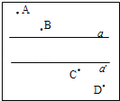

17．（4分）地震时，震源会同时产生两种波，一种是传播速度约为3.5km/s的S波，另一种是传播速度约为7.0km/s的P波．一次地震发生时，某地震监测点记录到首次到达的P波比首次到达的S波早3min．假定地震波沿直线传播，震源的振动周期为1.2s，求震源与监测点之间的距离x和S波的波长λ．

**选修3-5**

18．（4分）3﹣5如图所示是某原子的能级图，a、b、c为原子跃迁所发出的二种波长的光．在下列该原子光谱的各选项中，谱线从左向右的波长依次增大，则正确的是 （　　）

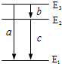

A．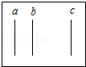 B．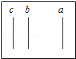

C．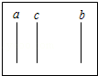 D．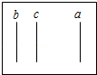

19．（4分）一个中子与某原子核发生核反应，生成一个氘核，其核反应方程式为　 　；该反应放出的能量为Q，则氘核的比结合能为　 　。

20．（4分）A、B两种光子的能量之比为2：l，它们都能使某种金属发生光电效应，且所产生的光电子最大初动能分别为 EA、EB．求A、B两种光子的动量之比和该金属的逸出功．

**四、计算题：本题共3小题，共计47分．解答时请写出必要的文字说明、方程式和重要的演算步骤．只与出最后答案的不能得分．有数值计算的题，答案中必须明确写出数值和单位．**

21．（15分）某兴趣小组设计了一种发电装置，如图所示。在磁极和圆柱状铁芯之间形成的两磁场区域的圆心角α均为π，磁场均沿半径方向。匝数为N的矩形线圈abcd的边长ab＝cd＝l、bc＝ad＝2l。线圈以角速度ω绕中心轴匀速转动，bc和ad边同时进入磁场。在磁场中，两条边所经过处的磁感应强度大小均为B、方向始终与两边的运动方向垂直。线圈的总电阻为r，外接电阻为R．求：

（1）线圈切割磁感线时，感应电动势的大小Em；

（2）线圈切割磁感线时，bc边所受安培力的大小F；

（3）外接电阻上电流的有效值I。

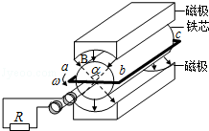

22．（16分）某缓冲装置的理想模型如图所示，劲度系数足够大的轻质弹簧与轻杆相连，轻杆可在固定的槽内移动，与槽间的滑动摩擦力恒为f。轻杆向右移动不超过l时，装置可安全工作。一质量为m的小车若以速度v0撞击弹簧，将导致轻杆向右移动．轻杆与槽间的最大静摩擦力等于滑动摩擦力，且不计小车与地面的摩擦。

（1）若弹簧的劲度系数为k，求轻杆开始移动时，弹簧的压缩量x；

（2）求为使装置安全工作，允许该小车撞击的最大速度vm；

（3）讨论在装置安全工作时，该小车弹回速度v′和撞击速度v的关系。

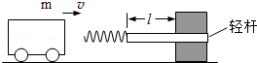

23．（16分）如图所示，待测区域中存在匀强电场和匀强磁场，根据带电粒子射入时的受力情况可推测其电场和磁场。图中装置由加速器和平移器组成，平移器由两对水平放置、相距为l的相同平行金属板构成，极板长度为l、间距为d，两对极板间偏转电压大小相等、电场方向相反。质量为m、电荷量为+q的粒子经加速电压U0加速后，水平射入偏转电压为U1的平移器，最终从A点水平射入待测区域。不考虑粒子受到的重力。

（1）求粒子射出平移器时的速度大小v1；

（2）当加速电压变为4U0时，欲使粒子仍从A点射入待测区域，求此时的偏转电压U；

（3）已知粒子以不同速度水平向右射入待测区域，刚进入时的受力大小均为F．现取水平向右为x轴正方向，建立如图所示的直角坐标系Oxyz．保持加速电压为U0不变，移动装置使粒子沿不同的坐标轴方向射入待测区域，粒子刚射入时的受力大小如下表所示。

|  |  |  |  |  |
| --- | --- | --- | --- | --- |
| 射入方向 | y | ﹣y | z | ﹣z |
| 受力大小 | F | F | F | F |

请推测该区域中电场强度和磁感应强度的大小及可能的方向。

